PLANO DE AULA
Aula 13 | Tempo estimado: 1 hora e 30 minutos | Faixa-Etária: Basic 3
Tipo da atividade: Online
Ferramenta(s): S4A instalado no computador

Conteúdos
- Servo Motor
- Botao

Objetivos
- Lógica de programação;
- Aprender novos componentes.

Estratégias e atividades

1. Introdução ao sistema
Explique aos alunos:
- Cada servomotor será uma cancela.
- Cada botão será o “porteiro” abrindo a cancela correspondente.
- Quando pressionado → a cancela abre
- Quando solto → a cancela volta a fechar
Isso imita o funcionamento real.

2. Materiais
- Arduino UNO
- 2 Servos (SG90 ou similar)
- 2 Botões de pressão (push buttons)
- 4 resistores de 10kΩ (pull-down)
- Protoboard
- Jumpers

3. Montagem dos Servos
Conexão de cada servo:
- Vermelho → 5V
- Marrom/Preto → GND
- Amarelo/Laranja (Sinal)
  - Servo 1 → Pino 9
  - Servo 2 → Pino 10

4. Montagem dos Botões
Cada botão deve ser ligado assim:
- Um terminal → pino digital
- Outro terminal → GND
- Resistor de 10k entre pino digital e GND (pull-down)
Pinos sugeridos:
- Botão 1 → Pino 2
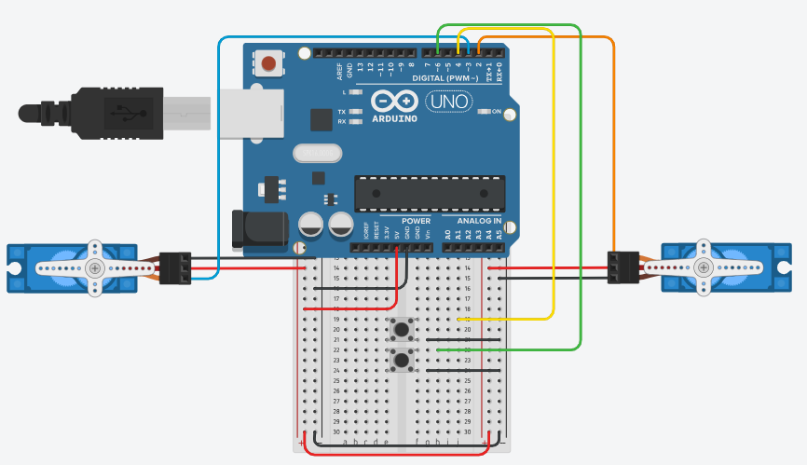
- Botão 2 → Pino 3

Para o Codigo:

#include <Servo.h>
// Inclui a biblioteca que permite controlar motores do tipo servo,
// que são motores que giram para posições específicas (como abrir/fechar uma cancela).

Servo cancela1;
Servo cancela2;
// Aqui criamos dois "objetos" do tipo Servo, que representarão as duas cancelas.

int botao1 = 2;
int botao2 = 3;
// Definimos que o primeiro botão está ligado na porta digital 2,
// e o segundo botão na porta digital 3 do Arduino.

void setup() {
cancela1.attach(9);
cancela2.attach(10);
// Conectamos os servos às portas 9 e 10.
// O Arduino precisa saber em qual porta cada motor está ligado.

pinMode(botao1, INPUT_PULLUP);
pinMode(botao2, INPUT_PULLUP);
// Aqui configuramos os botões como entradas usando "INPUT_PULLUP".
// Isso significa que:
// - Sem apertar o botão → o sinal fica em HIGH (alto).
// - Apertando o botão → o sinal vai para LOW (baixo).
// Isso evita interferência elétrica e facilita a leitura.

cancela1.write(0); // fechada
cancela2.write(0); // fechada
// No início, as duas cancelas são posicionadas em 0 graus, ou seja, fechadas.
}

void loop() {
// O loop roda o tempo todo repetidamente, sem parar.

// IMPORTANTE:
// Como estamos usando INPUT_PULLUP, o Arduino entende que:
// LOW = botão apertado
// HIGH = botão solto

if (digitalRead(botao1) == LOW) {
cancela1.write(90); // abre
// Se o botão 1 for apertado, a cancela 1 gira para 90 graus (posição de aberta)
} else {
cancela1.write(0); // fecha
// Se o botão 1 não estiver apertado, a cancela volta para a posição fechada
}

if (digitalRead(botao2) == LOW) {
cancela2.write(90); // abre
// A mesma lógica acima, mas agora para a segunda cancela
} else {
cancela2.write(0); // fecha
}
}

Recursos
- S4A instalado, Servo Motor, internet e computador.

Observação
- Não há observação.

Tarefas
- Veja este video: https://www.youtube.com/watch?v=VitG0Sq6kNY

